1. РАЗМИНКА ( пример см.ниже)
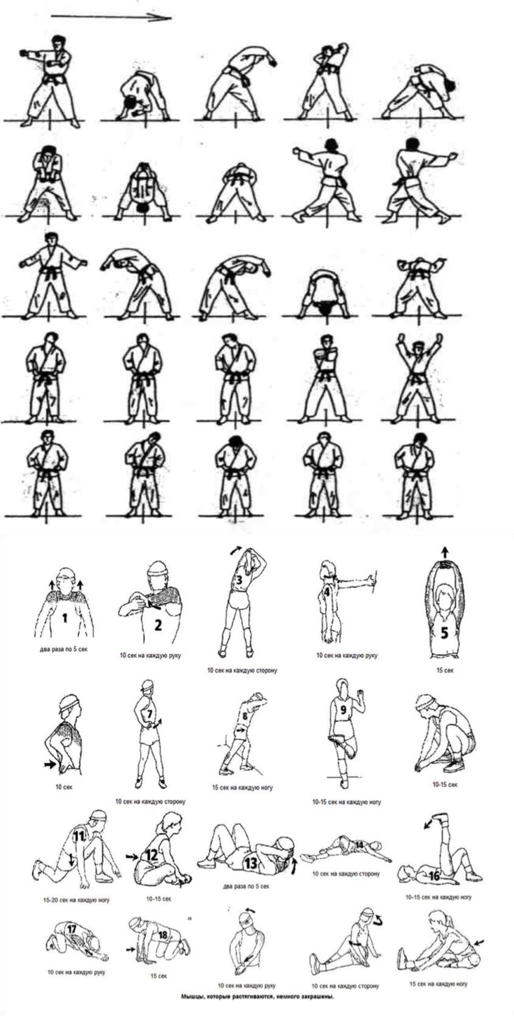

Учебно-тренировочные задания по рукопашному бою.
Группа: СОГ
Дата: 03.02.22г.,05.02.22г.,08.02.22г.
Тренер-преподаватель Багомедов Р.М.

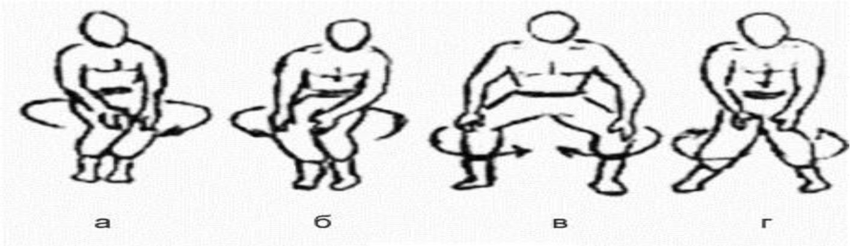
2. Имитационные упражнения
- Прямые удары
- Боковые удары
- Апперкот
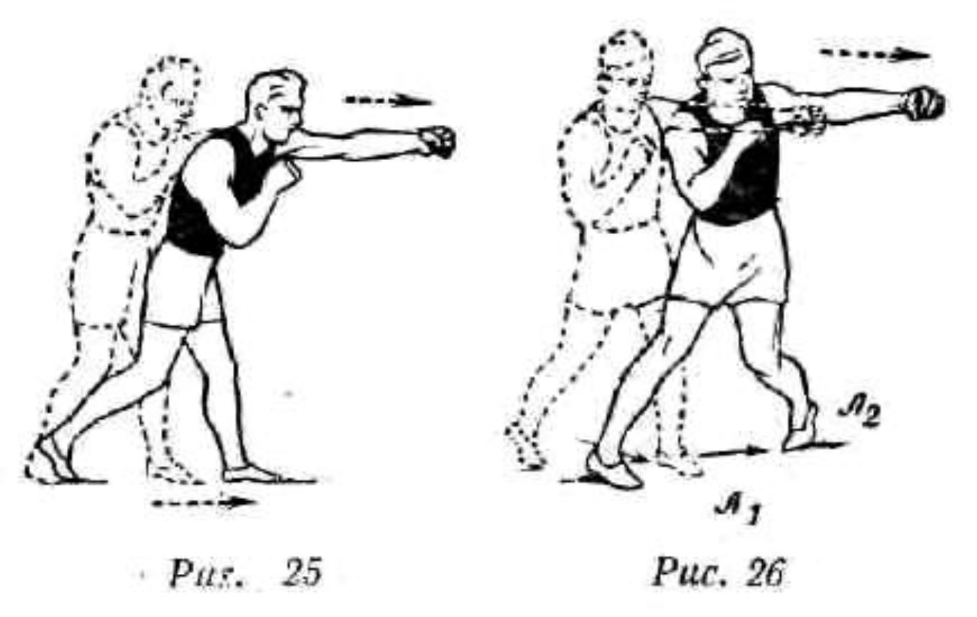
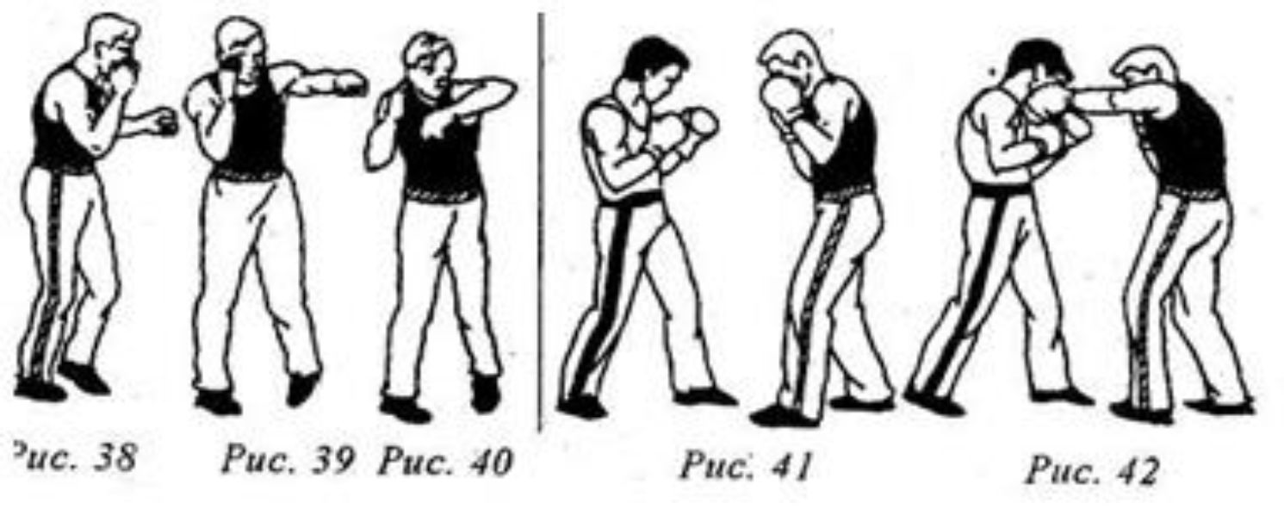

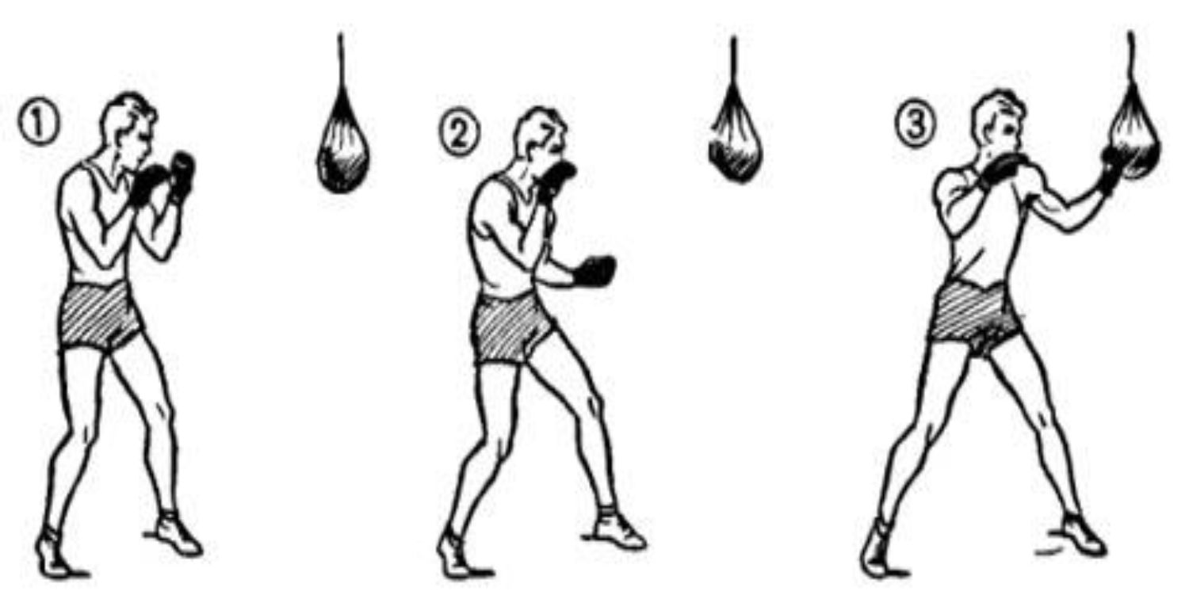
3. Отжимания от пола
4 подхода по 30 повторений.
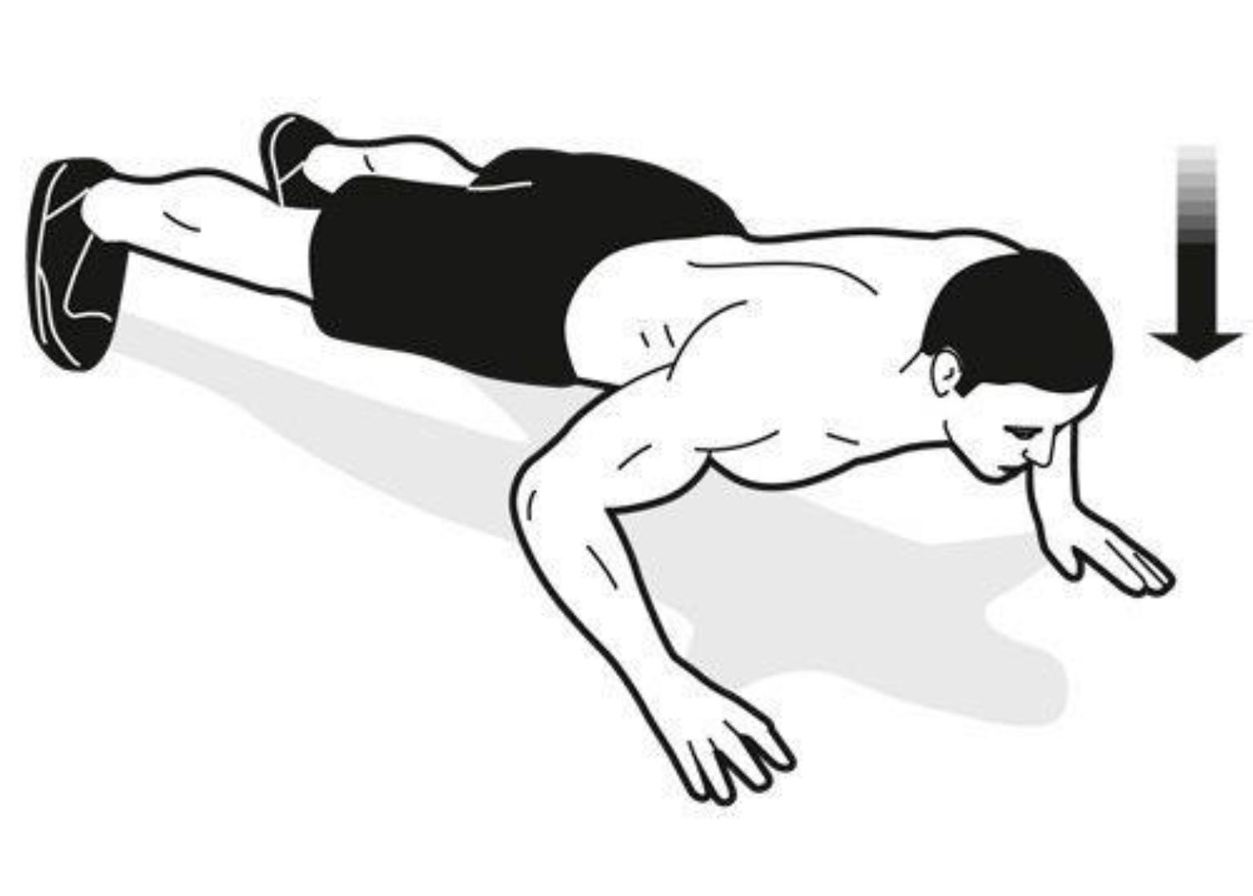

4. Подтягивания на перекладине (при наличии турника)
Выполнять 4 подхода по 8-12 повторений
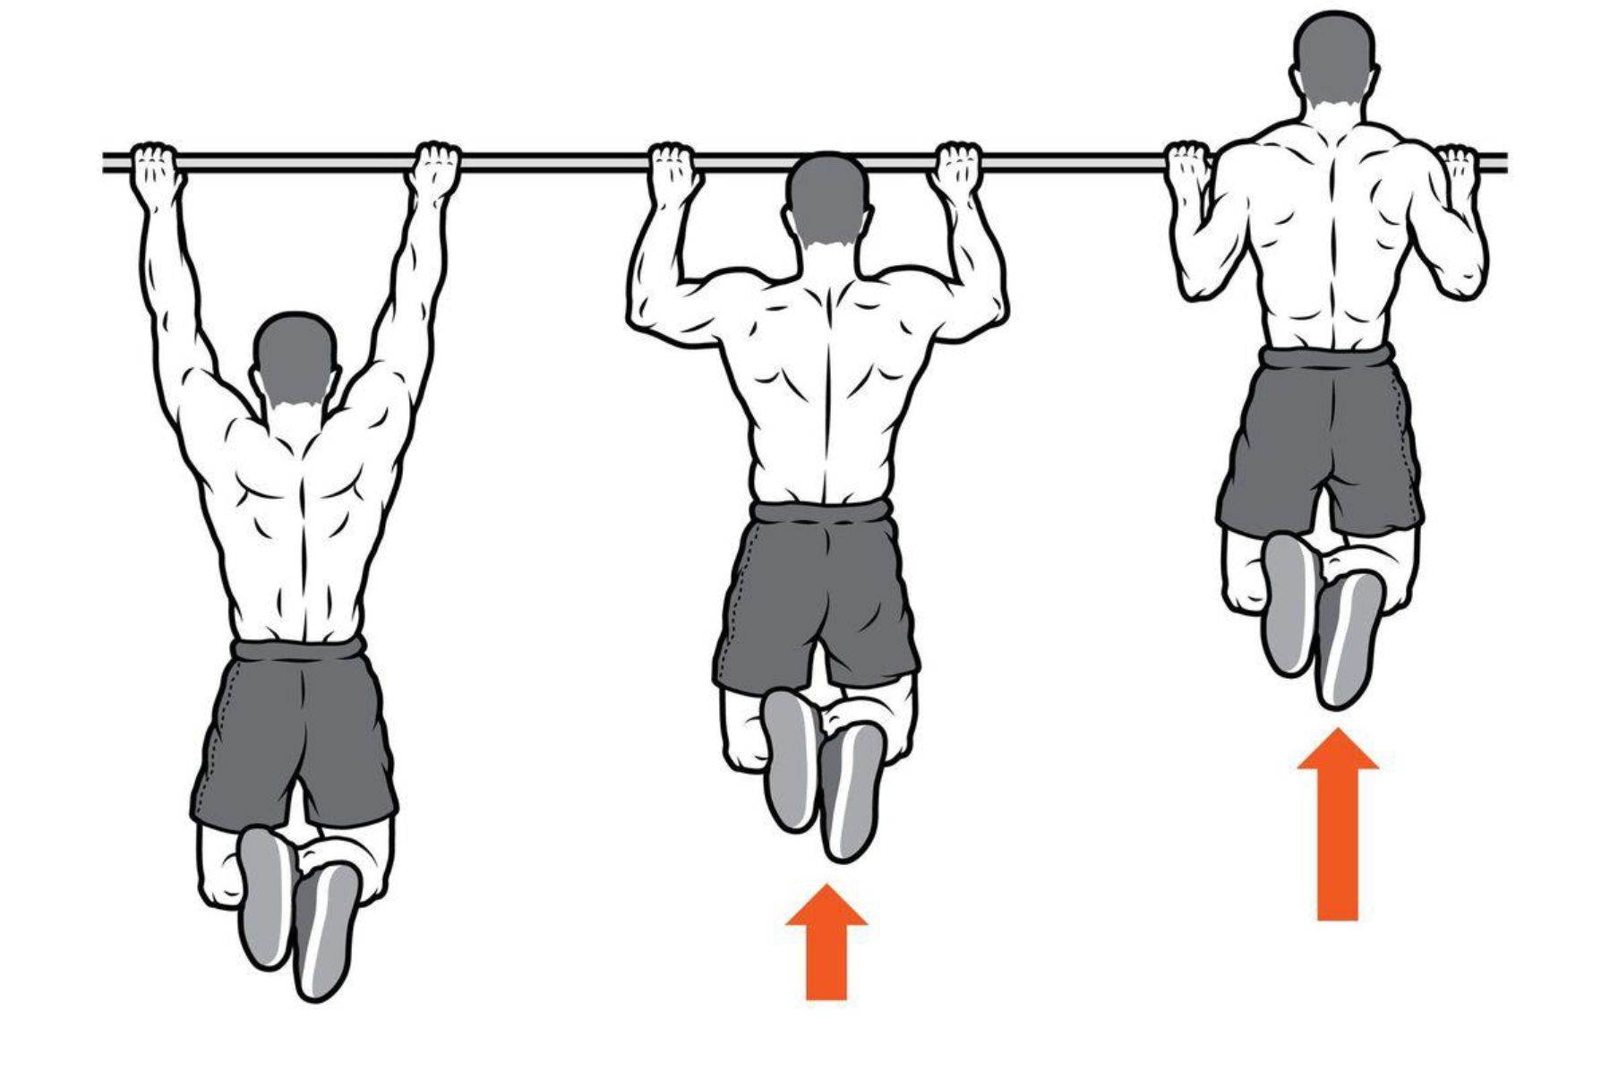
5. В конце тренировки выполняем растяжку мышц (пример см.ниже)
